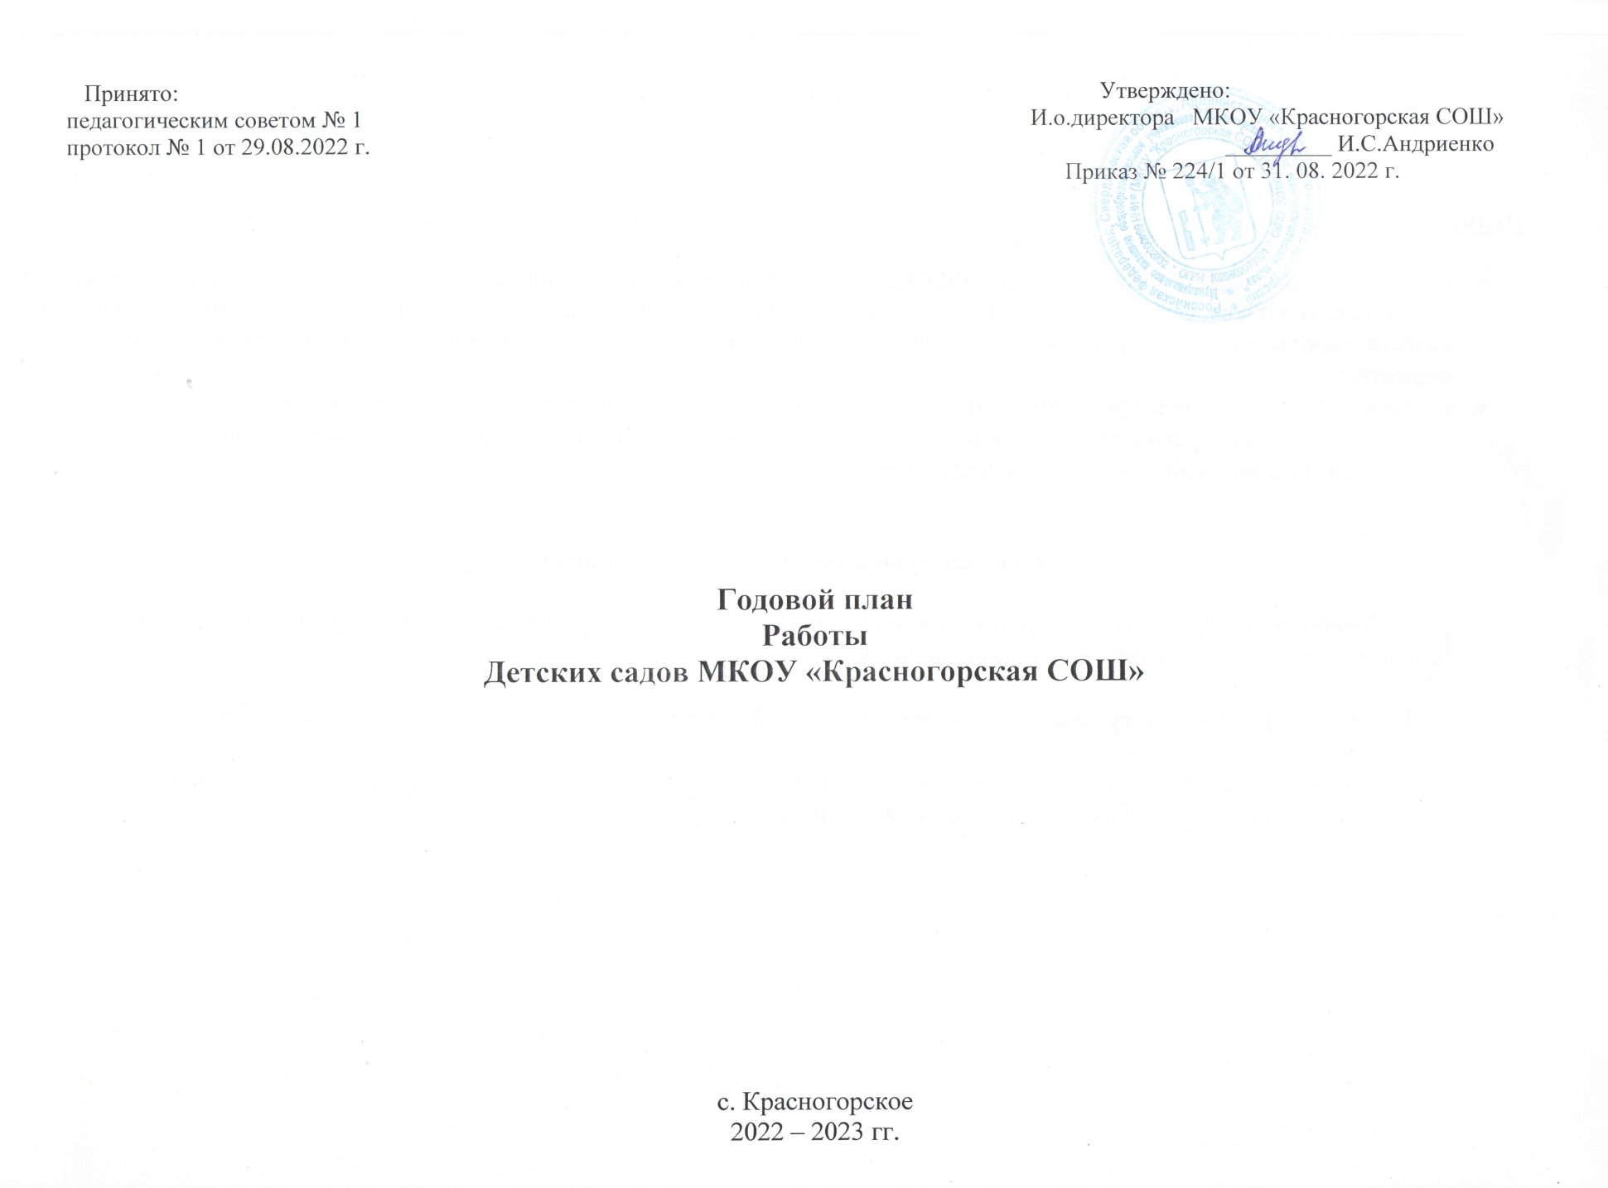

Цель:

- построение работы ДОУ в соответствии с ФГОС, создание благоприятных условий для полноценного проживания ребенком дошкольного детства, формирования основ базовой культуры личности, всестороннее развитие психических и физических качеств в соответствии с возрастными и индивидуальными особенностями, подготовка ребенка к жизни в современном обществе;
- построение развивающей предметно – пространственной среды, способствующее развитию индивидуальных и познавательных интересов детей посредством внедрения новых подходов к созданию развивающего пространства и проявлению творческой деятельности педагогов.

Годовые задачи на 2022 - 2023 учебный год:

1. Совершенствовать физкультурно-оздоровительную работу посредством насыщения и применении на занятиях нестандартного физкультурного оборудования.

2. Активизировать работу педагогов по подготовке к обучению грамоте дошкольников с 3-х лет посредством игры.

3. Организовать развивающую предметно- пространственную среду (РППС) в соответствии с инновационной образовательной программой " От рождения до школы".

задачи | мероприятия | сроки | ответственный | корректировка
1.Совершенствовать физкультурно-оздоровительную работу посредством насыщения и применени на занятиях нестандартного физкультурного оборудования.  . | Педагогический совет № 1 – установочный  «Координация воспитательно – образовательного процесса на 2022– 2023 учебный год». | Август | Зам.директора по ДО
 | - Анкетирование родителей «ЗОЖ в семье»  - Консультации для педагогов:  «Развивайка. Использование игр с крупами на занятиях с целью обогащения РППС»  - Семинар-практикум: «Здоровый педагог-здоровые дети». Способы психологической разгрузки для педагогов.  - Мастер- класс: «Насыщение оздоровительной деятельности с помощью нестандартного физкультурного оборудования»  - Конкурс для родителей и детей «Развивающие физкультурные игры своими руками» | Сентябрь  Ноябрь  Март  Апрель  Май | Воспитатели
 | Работа с детьми:  - Туристический поход «День здоровья»  - Развлечение с использованием нестандартного оборудования «Осенние гуляния»  - Игры народов мира  - Неделя безопасности «Правила дорожного движения»  - Спортивное развлечение «В гостях у Снежной королевы»  - Поход в зимний лес « По снежным следам»  - День здоровья «Весну встречаем здорово!»  - Кросс посвященный Дню победы | Октябрь  Октябрь  Ноябрь  Ноябрь  Декабрь  Февраль  Апрель  Май | Зам.директора по ДО  Воспитатели
2. Активизировать работу педагогов по подготовке к обучению грамоте дошкольников с 3-х лет посредством игры. | 1. Анкетирование родителей  « О развитии речи Вашего ребенка»  - Консультации:  - «Основные направления подготовки детей дошкольного возраста к обучению грамоте»  - «Обучение грамоте (задачи, методы и формы)»  3. Семинар- практикум/ мастер класс  - «Обучение грамоте в детском саду»  - Дидактические и настольные игры по подготовке детей к грамоте».  - 4. Тематический контроль по теме: «Подготовка к обучению грамоте с 3-х лет посредством игры»  - 5. Педагогический совет № 2  - «Итоги тематического контроля»  - Работа с детьми:  - Конкурс стихов С.Я. Маршака  - Конкурс рисунков «Моё село – мой дом»  - Тематическая акция «Книжкина неделя»  - Конкурс: лего -конструирование «Военная техника»)  -Экологическая акция «Трудно птахам зимовать, надо птахам помогать»  - Фольклорное развлечение «Широкая масленица»  - Консультации для родителей  - Как приучать ребенка к книге  - Почему нужно обучать грамоте до школы | Октябрь  Ноябрь  Январь  Февраль  Февраль  Март  ноябрь  январь  февраль  март  март  апрель  март | Воспитатели  Зам.директора по ДО  Воспитатели ст. группы  Воспитатели групп
3. Организовать развивающую предметно- пространственную среду (РППС) в соответствии с инновационной образовательной программой " От рождения до школы". | - Консультации:  «Индивидуальные консультации специалистов на тему «Организация РППС в условиях ФГОС ДО»  «Предметно- пространственная среда в программе «От рождения до школы»  «Основные принципы организации центров активности»  - Смотр-конкурс центров активности в группах. | Сентябрь  Октябрь  Ноябрь  апрель | Зам.директора по ДО  Воспитатель старшей группы  Муз. рук-ль  Зам.директора по ДО
 | Итоговый педагогический совет № 3 | Май | Зам.директора по ДО

РАБОТА ПО ПРОФИЛАКТИКЕ ДОРОЖНО-ТРАНСПОРТНОГО И БЫТОВОГО ТРАВМАТИЗМА, ПОЖАРНОЙ БЕЗОПАСНОСТИ.
№ п/п | Содержание работы | Срок | Ответственные
1. | Работа с детьми.
1.1. | В соответствии с планами по обучению детей правилам дорожного движения и пожарной безопасности. | Постоянно | Воспитатели
1.2. | Проведение праздников и развлечений. | По плану | Воспитатели
1.3. | Обновление материалов в центрах ОБЖ во всех возрастных группах. | В течение года | Воспитатели
1.4. | Проведение акции «Внимание: дети!»  (согласно перспективному плану) | В течение года | Педагогические работники
1.5. | Конкурсы детских рисунков, экскурсии, театрализованные представления. | В течение года | Зам.директора по ДО  Воспитатели
1.6. | Профилактические мероприятия:  - «Осенние каникулы»  - «Зимние каникулы» | Октябрь  Декабрь | По совместному плану с ГИБДД
1.7. | Работа с детьми на учебно-тренировочном перекрёстке. | 2 раза в год | Воспитатели
2. | Работа с педагогами.
2.1. | Инструктаж по предупреждению детского дорожного и бытового травматизма, пожарной безопасности | 1 раз в квартал | Зам.директора по ДО
2.2. | Консультация: Организация работы в ДОУ по профилактике детского дорожно-транспортного травматизма. | Октябрь | Зам.директора по ДО
2.3. | Подбор и систематизация методического и дидактического материала для планирования и организации работы с детьми всех возрастных групп. | В течение года | Зам.директора по ДО  Воспитатели
3. | Работа с родителями.
3.1. | Подбор материалов для родителей в информационных уголках. | Постоянно | Ст. воспитатель  Воспитатели
3.2. | Включение вопросов по профилактике детского травматизма в повестку родительских собраний. | По плану | Воспитатели
3.3. | Консультации для родителей:  - Безопасность детей на улицах города.  - Обучайте детей правилам дорожного движения.  - Зачем нужны дорожные знаки.  - Дети и спички.  - В мире опасных предметов.  - Ребёнок и природа.  - Служба «01» и т.п. | В течение года | Воспитатели
3.4. | Размещение материалов по безопасности на листовках. | По необх. | Воспитатели
3.5. | Информационные листовки по предупреждению детского дорожного травматизма (работа РДП – родительского дорожного патруля). | 1 раз в месяц | По плану ГИБДД
4. | Контрольно-аналитическая деятельность
4.1. | Проведение диагностики знаний детей по ПДД. | Сентябрь  Апрель | Воспитатели
4.2. | Контроль за организацией и осуществлением работы по основам безопасности. | Постоянно | Зам.директора по ДО
РАБОТА С ДЕТЬМИ ИЗ НЕБЛАГОПОЛУЧНЫХ СЕМЕЙ.
№ п/п | Содержание работы | Срок | Ответственные
1. | Работа с детьми
1.1. | Диагностика усвоения программного материала. | Сентябрь  Январь  Апрель | Воспитатели
1.2. | Организация коррекционной работы с ребёнком в группе. | По необх. | Воспитатели
1.3. | Организация досуга ребёнка. | В теч. года | Воспитатели
2. | Работа с родителями
2.1. | Подбор консультативных материалов. | Постоянно | Зам.директора по ДО
2.2. | Работа по плану индивидуально-профилактической работы. | В теч. года | Воспитатели
3. | Работа с педагогами
3.1 | Подбор нормативно-правовых документов. |  | Зам.директора по ДО
3.3. | Консультативная помощь педагогам:  - Работа с родителями в детском саду.  - Организация работы с неблагополучными семьями.  - Рекомендации по работе с неблагополучными семьями. | Сентябрь  Ноябрь  Февраль | Зам.директора по ДО
4. | Взаимодействие со сторонними организациями
4.1. | Информация о семьях, не обеспечивающих надлежащего воспитания и содержания детей, посещающих ДОУ. | Сентябрь | Зам.директора по ДО
4.2. | Организация работы с библиотекой | По плану | Воспитатели

Можно привлечь родителей к участию в создании речевого альбома «Копилка слов». Данная форма работы с семьей направлена на расширение, закрепление, конкретизации словаря ребенка и объяснения лексического значения слов. Дети с родителями должны подобрать красивые (осенние, сладкие, острые и т. п.) слова, подобрать картинку с интересным предметом, показать его всем детям и назвать. По результатам этой работы в группе создаются альбомы, книжки.
По рекомендации педагогов можно ввести в жизнь семьи игру «Я дарю тебе словечко», цель — расширить словарь детей. Дети приносят в группу подаренные слова и знакомят с ними своих друзей. Родители участвуют в создании домашней игротеки. Данный вид работы не требует специальных материалов и пособий. Учитывая большую загруженность родителей домашними делами и накопленную к концу дня усталость, мы предлагаем «Игры на кухне».
Игры на обогащение словаря. «Волшебные слова». Какие слова можно «вынуть» из борща? Винегрета? Кухонного шкафа? Плиты? «Угадай-ка». Давайте вспомним вкусные (сладкие, кислые, солёные, горькие) слова и угостим ими друг друга. Ребёнок называет вкусное слово и «кладёт» вам в ладошку, а затем вы ему. «Доскажи словечко». Вы начинаете фразу, а ребёнок её заканчивает: — Ворона каркает, а воробей…
Интерес представляет конкурс семейных газет, в которых родители делятся своим опытом воспитания культуры речи в семье, рассказывают о семейных традициях, оформляют фотографиями, рисунками. Газета — продуктивная форма общения с семьей, она результативна, помогает педагогам привлечь внимание взрослых к речевому развитию дошкольников, обучать и развивать детей играя, объединять детей и родителей на основе общих интересов. Активно родители участвуют в конкурсе совместного с детьми сочинения. Тематика разнообразная «Письмо Деду Морозу», «Сочиняем сказку», «Сочиняем стихи» и др.
«Сказка в нашей семье» родители могут сделать альбом с любимыми сказками, рисунками, фотографиями, статьями о том, как книги помогают в воспитании детей, какие интересные слова и выражения в них встречаются.

